**Mathématique**

Nom : ......................... Prénom : ................... Date : ........................

1

Reproduis cette figure : 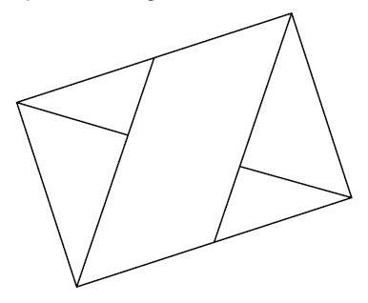

Reproduis cette figure :

2

